ПАЗАРУВАЙ в

Достатъчно е да имате
- Компютър, лаптоп или друго смарт устройство
- Достъп до интернет

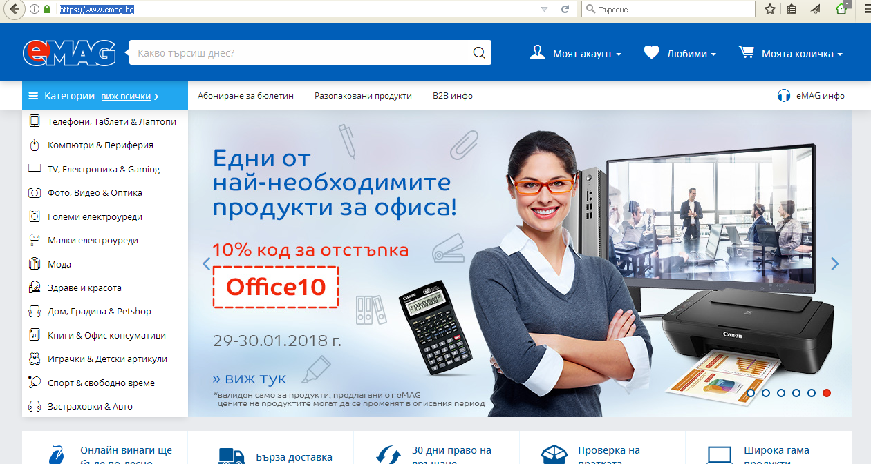
Заредете в браузъра адреса на сайта https://www.emag.bg/
или използвайте мобилното приложение
- Предимствата на онлайн-пазаруването:
1) Поръчката може да бъде направена по всяко време от денонощието и се обработва автоматично
2) Резервацията на продуктите се прави автоматично при изпращане на поръчката, ако продукта е със статус „Наличен“
3) Не чакаш на опашки и не пренасяш ти тежките торби и продукти до дома си
4) Лесно е за проследяване - влизайки в твоя акаунт, можеш да провериш по всяко време какъв е статуса на твоята поръчка и къде точно се намира.
- Използвайте категории продукти или търсачката на сайта, за да попаднете на търсената стока
- Разгледайте внимателно, поръчайте, като добавите в количката

- Разгледайте съдържанието на количката с избраните от Вас стоки. Ако е необходимо направете корекции. Използвайте бутона продължи
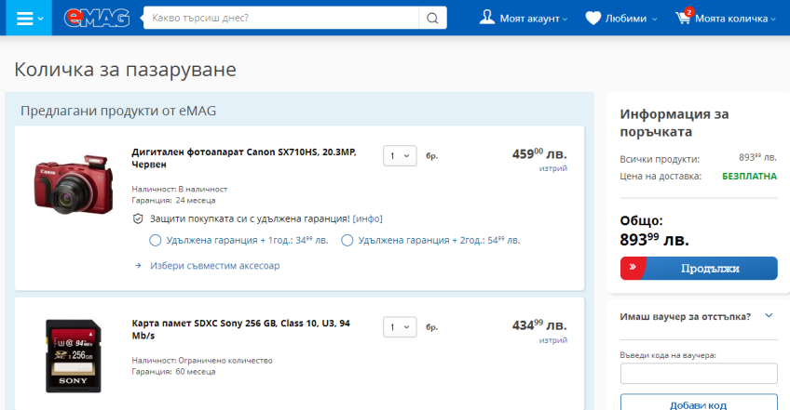

- Във формуляра изберете с коя регистрация ще продължите

Запознайте се с условията за ползване на сайта
https://www.emag.bg/info/usloviza-za-polzvane

